آلات غسيل الكلى: الميزات الرئيسية
من حيث المبدأ، تتكون هذه الآلات ببساطة من دارة دموية و دارة سائل الغسيل . تتألف الدارة الدموية بدورها من مضخة الدم و الفلتر و أنابيب التوصيل . و تتكون دارة الغسيل من سائل الغسيل و جهاز توصيل السائل. بالإضافة إلى أجهزة المراقبة و الأمان و التي تتبع جزئياً أيضاً نظام توصيل السائل.
يتم دمج أجهزة المراقبة المتطورة بشكل متزايد (الدم، غسيل الكلى، والمريض) وبرامج الاستشعار لتوفير إدارة في الوقت الحقيقي وسجل مستمر لجلسات غسيل الكلى الفردية.

مضخة الدم Blood pump
عادة تكون عجلة أو قرص مطاطي مصنوع من السيليكون - معدل تدفق الدم المعتاد Qb=200-600 مل / دقيقة.
إذا تم ضبط المضخة على معدل ما يفوق قدرة المدخل الوريدي (القثطرة أو الفيستولا) ، فإن الضغط في الغرفة الشريانية سينخفض عن النطاق المحدد مسبقاً (عادة 150ـ200 سالب) و سوف يفعل الإنذار و يوقف المضخة وبالتالي غسيل الكلى بشكل أتوماتيكي ، و تبقى كذلك حتى يتم إلغاء الإنذار و إعادة تشغيل المضخة يدوياً (بعد التحقق من سلامة المريض) .
وبالمثل فإن أي مقاومة مفرطة للدم الذي يتم إرجاعه إلى المريض تزيد من الضغط في غرفة التنقيط الوريدي وسيتوقف النظام إذا تم تجاوز النطاق المحدد (100ـ200 موجب).
و في كلتا الحالتين يجب التحقق من سلامة المريض و المدخل الوريدي ، قد يكون هناك مشكلة ما في الفيستولا مثل التضيق ، و التي تسبب عدم ضخ دم كافِ ، أو تضيق يمنع الشنت من تلقي كمية كبيرة. أما بالنسبة للقثطرة فيجب التحقق من موقعها و عدم وجود خثرات. و يبقى تحرك المريض خلال عملية الغسيل ، و الضغط على أنابيب التوصيل هو السبب الأشيع لتفعيل الإنذار. ينبغي التحقق أيضاً من الوزن الجاف للمريض.

الفلاتر Dialyser
الفلتر ال dialyser هو الجزء الذي تتم فيه عملية الغسيل ، و يتكون الفلتر من غلاف صلب من مادة البولي يوريثين Polyurethane و يحتوي على ألياف مجوفة hollow fibers (شعيرات دموية) أو صفائح (صفائح متوازية)، نمط الأنابيب أو الشعيرات المجوفة هو الأشيع ، ويستخدم تقريباً دائماً. و كذلك يحتوي على منفذين يسمحان بمرور الدم ومنفذين يسمحان بمرور سائل الغسيل (الديالة) .
تعمل الألياف المجوفة أو الصفائح المتوازية على زيادة مساحة سطح التلامس بين الدم و سائل الغسيل ، حيث تتراوح المساحات السطحية من 0.5 إلى 2.2 م2.
قبل البدء بالغسيل و وصل المريض يجب غسل الدارة (و الفلتر) و تفريغها من الهواء، يلزم لذلك من 40 إلى 150 مل.

يتم تقييم أداء الفلتر من خلال تصفية المواد المذابة و الترشيح الفائق. و تعتمد التصفية كما ذكر سابقاً على عدة عوامل منها : مساحة السطح و سماكة الغشاء و كذلك كثافة ، حجم و خصائص المسامات. و هنا يجب عدم الخلط بين المعيارين ، حيث تصف الكفاءة efficiency، تصفية المواد المذابة ، و تقاس من خلال ال KoA ، بينما يصف الترشيح التدفق flux، و يقاس من خلال ال K_{uf}

- يتم تقييم استطاعة الفلتر الترشيحية ، من خلال كمية الماء القصوى ، التي يمكنها أن تعبر الغشاء عند ضغط معين و خلال وقت معين ، و يعبر عنها بال K_{uf} ، يتراوح معامل الرشح K_{uf} من 2.5 إلى 85 مل/ساعة/مم زئبق. و تصنف تبعاً لذلك إلى منخفضة ، متوسطة أو عالية التدفق ، دون وجود اتفاق على قيمة موحدة . حيث تعتبر ذات نفاذية معتدلة عند KUf أقل من 4 أو 10 ، و عالية النفاذية في حال معامل رشح أكبر من >8 أو 20. (تتطلب الأغشية عالية النفاذية آلية التحكم الحجمي لـ UF لضمان الاستخدام الآمن.)
مثال:
لدينا مريض مع زيادة 3 كغ فوق الوزن الجاف ، مدة جلسة الغسيل 4 ساعات ، و يستخدم فلتر مع K_{uf} يبلغ 5 مل/سا/مم ز
هذا يعني أنه علينا سحب 3000/4 ، أي 750 مل /ساعة
هذا يعني أنّ ال TMP يبلغ 150 ممز ، حسب المعادلة UFR = TMP X Kuf
فإذا كان لديه ضغط شرياني يساوي 100 مم ز ، فإنه و حسب المعادلة TMP=Pb-Pd
يكون ال Pd يساوي -50 (بالسالب)

- تصنف قدرة الفلتر على تصفية المواد المذابة عادة تبعاً لليوريا ، حيث يتراوح معامل تصفية اليوريا KoA من 200 إلى 1200 مل/دقيقة (<300 يعتبر الفلتر منخفض الكفاءة، و > 600 عالي الكفاءة). بعض الشركات المصنعة ترفق منتجاتها بمعلومات عن قدرة الفلتر على تصفية اليوريا و فيتامين ب 12 و كذلك الكرياتينين والفوسفات والإينولين ، عند تدفق دم بين 200 و400 مل/دقيقة، ومعاملات ال sieving (غربلة) .

ال Sieving و يسمى الغربلة ، و يعني مقياس مدى سهولة انتقال المادة من الدم إلى سائل الغسيل .
يتم التعبير عنه بالمعادلة : S = Cr/Cd
Cr = التركيز في سائل الغسيل receiving
Cd = تركيزه في الدم donating

و بالتالي يكون معامل الغربلة المثالي صفر (0) بالنسبة للألبومين، و واحد (1) للبوتاسيوم. و هذا يعني أن المادة المذابة قابل للترشيح بنسبة 100%؛ أي أن تركيز البوتاسيوم سوف يتوازن على جانبي الغشاء (50:50). بينما يعني معامل الغربلة 0 أن المادة المذابة في الدم لا تعبر الغشاء.

تتنوع الحدود القصوى cut-off للترشيح و تتراوح من وزن جزيئي بحدود ال 3 كيلو دالتون إلى > 15 كيلو دالتون، و تكون بحدود ال 65 كيلو دالتون في الفلاتر الأحدث عالية التدفق.
يتم تعقيم الفلاتر عن طريق أشعة غاما، ، الحرارةsteam ، وأكسيد الإيثيلين Eto، و يعتبر الأخير أكثر خطورة ، و نادراً ما يستخدم اليوم ، حيث يجب غسله مسبقًا بما يزيد عن 2 لتر من محلول الغسيل قبل توصيله بالمريض ، و ذلك لمنع إطلاق الأجزاء المشظاة fragments or spallation .

تعتبر المواد ذات الوزن الجزيئي أقل من 100 دالتون صغيرة ، بينما تعتبر المواد الأكبر من 100 أو 500 دالتون ، متوسطة الحجم ، مثل فيتامين B12 (1355) ، الفانكومايسين (1448) ، جنتامايسين (470)
و أكثر من 5000 دالتون هي مواد ذات وزن جزيئي كبير ، مثل الإنولين (5200) ، و B2M (11800) ، السيستاتين cystatin C (13300) ، السلاسل الخفيفة كابا (22500) و لامبدا (45000) الألبومين (55000 ـ 60000)

المادة | الوزن الجزيئي
الصوديوم (Na⁺) | 23 Da
الفوسفور (P) | 31 Da
البوتاسيوم (K⁺) | 39 Da
اليوريا (Urea) | 60 Da
الفوسفات (Phosphate) | ≈95 Da
الكرياتينين (Creatinine) | 113 Da
حمض البول (Uric acid) | 168 Da
الغلوكوز (Glucose) | 180 Da
الجنتامايسين (Gentamicin) | ≈478 Da
فيتامين B12 | 1,355 Da
الفانكومايسين (Vancomycin) | 1,449 Da
الإنولين (Inulin) | ≈5,200 Da
β₂-Microglobulin (β2M) | 11,800 Da
Cystatin C | 13,300 Da
السلسلة الخفيفة κ (Kappa FLC) | 22,500 Da
السلسلة الخفيفة λ (Lambda FLC) | ≈45,000 Da
الألبومين (Albumin) | ≈66,500 Da

أغشية غسيل الكلى Dialysis membranes
يتم تصنيعها من السليلوز أو السليلوز المعدل أو مواد الاصطناعية.
أغشية السليلوز مثل ال ال cellophane و ال cuprophan خفّ استخدامها كثيراً حالياً.
يحتوي السليلوز المعدل أو المستبدل على مواد كيميائية مختلفة تحل محل مجموعات الهيدروكسيل الموجودة في السليلوز الأصلي ، و المتهمة بتفعيل المتممة و الآلية التحسسية المشاهدة في الأغشية السابقة.
أما الأغشية المختلطة السليلوزـ الاصطناعية cellulo-synthetic و تسمى أيضاً أغشية ال hemophan أو ال Cellosyn ف تصنع من خلال إضافة مركب اصطناعي إلى السليلوز، مما يؤدي إلى تغير في السطح وزيادة التوافق الحيوي.
مؤخراً ازداد استخدام الأغشية المصنعة بشكل كامل بدرجة كبيرة ، حيث لم نعد نشاهد فلاتر الكوبروفان cuprophan أو السليلوز المعاد تصنيعه ، بعد أن توقف إنتاجه عام 2006.
تتميز بالتوافقية الحيوية العالية ، و تحملها لضغوط هيدروليكية اعلى . و من الأغشية الشائعة في هذه المجموعة هي المصنعة من ال Polysulfone PS أو ال Polyacrylonitrile PAN و كذلك ال PMMA و ال Polyamide

يمكن أن تسبب أغشية السليلوز تفعيلاً للآلية الالتهابية و شلال المتممة في الجسم ، بالمقابل تعتبر الأغشية الاصطناعية هي الأفضل من هذه الناحية (التوافق الحيوي greatest biocompatibility).
تكون أغشية السليلوز عادةً منخفضة التدفق low flux. أما أغشية السليلوز المعدل فقد تكون ذات تدفق منخفض أو مرتفع، متوافقة حيوياً (مثل ثلاثي أسيتات السليلوز cellulose triacetate) أو غير متوافقة (أسيتات السليلوز cellulose acetate).
أمّا بالنسبة للأغشية الاصطناعية synthetic فقد تكون ذات تدفق منخفض أو مرتفع، ولكنها جميعها متوافقة حيوياً.

الأهمية السريرية لهذا غير واضحة حتى الآن، على الرغم من أنه بالنسبة للمرضى من غير المرجح أن يتلقوا عملية زرع ولكنهم يظلون على قيد الحياة على المدى الطويل، فإن انخفاض تراكم β2m قد يترجم إلى كمية أقل من الأميلويد في غسيل الكلى.
بشكل عام، الأغشية المستخدمة لترشيح الدم (إما التدفق المستمر أو العالي) تكون اصطناعية.

هناك بعض البيانات التي تشير إلى أن الأغشية المغلفة بفيتامين E (مثل Excebrane®) تسبب تحرراً أقل للجذور الحرة للأكسجين، وقد تكون أكثر توافقاً حيوياً.

تم تعديل AN69® عن طريق ربط البولي إيثيلين أمين (AN69ST®). وهذا يربط الهيبارين، مما يسمح بتخفيضات كبيرة في الهيبارين اللازم لمنع تجلط الدم (بحيث يكون الغسيل وحده كافٍ).

التوافق الحيوي للأغشية
يمكن للأغشية أن تؤثر على الخلايا والبروتينات التي تتعرض لها بعدة طرق.
الغشاء المتوافق حيويًا biocampatible هو الغشاء الذي يُحدِث أقل استجابة التهابية لدى المرضى المعرضين له؛ لا يسبب تفعيل للمتممة complement أو تنشيط لل كاليكريين أو آليات الدفاع الخلوية ، كذلك له تداخلات قليلة مع البروتينات، ولا يسبب التجلط (تشكل الثرومبين وإطلاق عامل الصفائح الدموية 4 منخفض).

يمكن أن يؤثر تصميم الفلتر والطبيعة الدقيقة للغشاء على توافقه الحيوي. تعمل مجموعات الهيدروكسيل الموجودة في السليلوز على تفعيل السبيل البديل للمتمة alternative pathway ومن ثم العدلات. تتسبب أغشية السليلوز المستبدل والأغشية الاصطناعية عمومًا تفعيلاً أقل للمتمة، ولكنها أيضًا ترتبط بقوة ب بروتينات المتممة وتمنع تدفقها إلى الدورة الدموية.

أظهر التوافق الحيوي الجيد :
• ترسب أقل ل الأميلويد Amyloid
• عدد أقل من الإرتكاسات الحساسية
• معدل أقل ل انخفاض ضغط الدم خلال الغسيل (IDH)
• فقدان أقل (أبطأ) للوظيفة الكلوية المتبقية residual function بعد بدء غسيل الكلى
• معدل اقل للإنتانات
• تحسن الحالة الغذائية
• انخفاض عملية تقويض البروتين
• تحسين مستويات الشحوم
• قد تترافق مع معدلات مراضة ووفيات أفضل على المدى الطويل.

تنصح التوصيات الأوروبية الحالية لguidelines بأغشية ذات مسام كبيرة وعالية التدفق ومتوافقة حيويًا خاصة للمرضى الذين من المحتمل أن يخضعوا لغسيل الكلى لمدة تزيد عن 3.7 سنوات.

ردود الفعل التحسسية على الأغشية
من الأفضل تسميتها ردود الفعل التحسسية خلال الغسيل ، فالتحسس على الغشاء ليس دائماً هو السبب الوحيد ، ولكن يمكن أن يكون بسبب المعقم أو الأدوية المرافقة خلال الغسيل أو تفعيل المتممة أو آليات أخرى غير المعروفة.
تسمى أحيانًا تفاعلات "الاستخدام الأول"، ولكن يمكن أن تحدث مع إعادة الاستخدام.
سنتحدث عنها لاحقاً مع الاختلاطات بالتفصيل.

أنابيب التوصيل
تقسم أنابيب الدم إلى قسمين رئيسيين ، يُطلق على الجزء الذي يحمل الدم من المريض إلى جهاز غسيل الكلى تقليدياً اسم "الجزء الشرياني"، بينما يُطلق على الجزء الذي يحمل الدم من جهاز غسيل الكلى إلى المريض اسم "الجزء الوريدي".
يحتوي كل جزء من هذه الأجزاء على غرفة تنقيط (drip chamber) يتدفق إليها الدم ويرتفع أي هواء إلى الأعلى. يتدفق الدم من غرفة التنقيط إلى أنبوب الدم، ويواصل مساره نحو جهاز غسيل الكلى من الشرايين وإلى المريض من غرفة التنقيط الوريدي. و تتم مراقبة الضغط في هذه الأجزاء (جهاز قياس الضغط الشرياني في غرفة التنقيط الشرياني الموجودة قبل مضخة الدم وجهاز قياس الضغط الوريدي في غرفة التنقيط الوريدي)، تحتوي غرفة التنقيط الوريدي أيضاً على كاشف للهواء. إذا انخفض مستوى الدم عن مستوى الكاشف بسبب وجود كمية كبيرة من الهواء، يصدر إنذار هواء، وتتوقف المضخة، ويتم إغلاق الأنابيب بعد غرفة التنقيط لمنع دخول أي هواء إلى المريض.
تحتوي بعض الأنظمة على جهاز إضافي لمراقبة الضغط الشرياني بين مضخة الدم و الفلتر.
لحساب ضغط الغشاء (TMP)، يتم استخدام متوسط الضغطين (إذا تم قياس الضغط الشرياني بعد المضخة) أو باستخدام الضغط الوريدي. حيث يكون ال TMP هو الضغط على الجانب الدموي من غشاء الفلتر مطروحاً منه الضغط على جانب الديالة.
عادة ما يتم تعقيم أنابيب الدم باستخدام الإيثيلين أكسيد (Eto)، وبالتالي، يجب غسل أو شطف أنابيب الدم جيداً قبل توصيل الأنابيب بالمريض.

سائل الغسيل (الديالة) dialysate delivery
قد تقوم الآلة بخلط سائل الغسيل (الديالة) والبيكربونات مع الماء النقي بشكل فردي لكل مريض على حدى ، و قد يكون مركز الغسيل مجهز ب آلة واحدة مركزية تقوم بعملية المزج و التوزيع على كل المرضى في هذا المركز.
عادة ما يكون مُرَكّز سائل الغسيل concentrate سائلاً (وقد يحتوي على الأسيتات)، و تتم إضافة البيكربونات لذلك ( و التي قد تكون أيضاً صلبة أو سائلة).
يوفر الإعداد الفردي لسائل الغسيل مرونة أكبر، في حين أن التحضير المركزي يمكن أن يكون أرخص. يجب تسخين الماء/سائل الغسيل إلى 737 درجة مئوية وتفريغه من الغازات (لإزالة الغازات المذابة). قد تسمح مضخة الديالة بتوليد ضغط سلبي لـ UF.
سيتم التطرق لذلك بشيء من التفصيل لاحقاً.

نظام توصيل الدياليت dialysate delivery system
يعد نظام توصيل الديالة أمراً بالغ الأهمية في غسيل الكلى، مما يضمن المزيج الصحيح وإمداد الديالة إلى جهاز الفلتر مع الإشراف على جودته والإشراف على الترشيح الفائق (UF) من المريض.
يتكون النظام من أربعة أجزاء رئيسية:
- نظام تحضير المياه: يتم توصيل المياه المعالجة (المنقى purified) إلى الآلة، حيث يتم تسخينها إلى درجة حرارة مناسبة (34-39 درجة مئوية) بواسطة سخان ويتم نزع الهواء منها (عادة عن طريق تعريض الماء الساخن لضغط سلبي، باستخدام مضخة ). ثم يتم تسليم المياه إلى نظام التناسب.

- نظام التناسب: هناك أنواع مختلفة من أنظمة التناسب ، تشترك جميعها في وظيفة موحدة هي مزج محلول أو مُرَكّز الشوارد مع الماء النقي لإنتاج سائل غسيل الكلى بخصائصه المطلوبة (التركيب الكهربائي، ودرجة الحموضة، ودرجة الحرارة، وتدفق سائل غسيل الكلى) و المتوافقة مع الوصفة الطبية المحددة على شاشة غسيل الكلى .

يعتمد التركيب النهائي لسائل غسيل الكلى على آلة غسيل الكلى نفسها التي تضمنها الشركة المصنعة وشروط استخدامها. ومع ذلك، من وجهة نظر السلامة، من المهم التذكير بأن أي مستخدم هو المسؤول عن الاستخدام الآمن لجهاز غسيل الكلى ، وهذه الاحتياطات يجب مراعاتها في كل ظرف من الظروف وتنطبق على كل جلسة غسيل الكلى.

يتم بعد ذلك فحص الديالة النهائية للتأكد من الخلط المناسب (التناسب) عن طريق قياس توصيل الكهرباء conductivity . بحيث يتناسب معدل سريان التيار الكهربائي خلال أي محلول مع تركيز الشوارد الموجودة في المحلول، وبالتالي فإن الماء المقطر موصل رديء جداً للكهرباء، والمحلول الملحي موصل جيد. وهكذا، من معدل التوصيل الكهربائي، يمكن التحقق من تركيز الملح في المحلول.
تكون الموصلية conductance تقريباً حوالي 1/10 من تركيز الصوديوم، وبالتالي إذا كان تركيز الصوديوم في الديالة 135 ملي مكافئ / لتر ،ف يجب أن تكون قيمة الموصلية 13.5 مللي ثانية / ثانية. فإذا كانت موصلية الديالة في النطاق المقبول، يُسمح للديالة بالانتقال إلى جهاز الفلتر ، أما إذا كانت الموصلية خارج النطاق، فيتم ارجاعها من خلال bypass loop. تتم أيضاً مراقبة درجة حرارة الديالة قبل مرورها عبر جهاز الفلتر، و كذلك الأمر إذا كانت درجة الحرارة خارج النطاق، يتم تحويل الديالة إلى المجازة و ارجاعها. من المهم أن يكون لديك أجهزة استشعار منفصلة ومستقلة تراقب وتتحكم في وحدات التناسب.

- التحكم بالترشيح الفائق ultrafiltration control
يتم تحقيقه إما عن طريق التحكم بالحجم / المضبوط بالحجم أو عن طريق أجهزة استشعار التدفق على مدخل و مخرج سائل الغسيل ، و قد يكون مضبوط بالضغط ، أي عن طريق قياس ضغط في دارة سائل الغسيل . حيث يتم ضبط TMP لتحقيق معدل UF المطلوب.
يمكن أن يحقق دقة تصل إلى 99.5% (تقريباً 25 مل/ساعة) ويمكن برمجته ليحدث في أوقات مختلفة أثناء غسيل الكلى (أي ليس بشكل مستمر طوال جلسة غسيل الكلى)
يبلغ الحد الأقصى لل UF حوالي 4 لتر/ساعة.

- أجهزة المراقبة و السلامة. :

مراقبة القدرة التوصيلية Conductivitiy
يتم استخدام قياس القدرة التوصيلية (الكهربائية) للديالة لمراقبة التناسب الصحيح للمُرَكّز مع الماء . تستخدم العديد من الآلات مقياس القدرة التوصيلية لمراقبة تركيز الصوديوم في الديالة (تنميط الصوديوم).

عند تفعيل جهاز الإنذار(بسبب الموصلية العالية أو المنخفضة مثلاً)، يتم التخلص من سائل الغسيل و تحويله للنفايات. إذ أنّ أي خلل يصاحبه نسبة غير طبيعية يمكن أن يكون قاتلاً للمريض. وأي انحراف عن النطاق الضيق يؤدي إلى إطلاق إنذار وانقطاع غسيل الكلى.

مراقبة درجة الحرارة: يحتاج المرضى إلى غسيل الكلى باستخدام الدياليت عند درجة حرارة 36-42 درجة مئوية.
حيث يؤدي غسيل الكلى عند درجة حرارة أقل من 36 درجة مئوية إلى انخفاض درجة حرارة الجسم و شعور المريض بالبرد وعدم الراحة، بينما تسبب درجة حرارة الديالة التي تزيد عن 42 درجة مئوية انحلال الدم الشديد والسكتة القلبية الرئوية ، لذلك تتم مراقبة درجة حرارة الدياليت باستمرار ، بحيث تؤدي أي زيادة في درجة الحرارة فوق النطاق المحدد إلى إطلاق إنذار و إيقاف أتوماتيكي للغسيل الكلوي (النطاق الآمن المعتاد يتراوح بين 35-39 درجة مئوية).

كاشف تسرب الدم: يكشف هذا تمزق الفلتر ، و يكون عادة عن طريق المراقبة بالأشعة تحت الحمراء أو الكاشف الضوئي photodetector . حساسية <0.5 مل من الدم / دقيقة.

أجهزة قياس الضغط الشرياني والوريدي: كما ذكر سابقاً ، يتم توصيل كل من غرف التنقيط الشرياني والوريدي بجهاز استشعار للضغط ، أي غالباً ما يتم وضعها قبل مضخة الدم (الشريانية) وبعد الفلتر (الوريدي).
يستشعر جهاز مراقبة الخط الشرياني ازدياد الضغط السلبي بسبب ضعف تدفق الدم، ويمكنه اكتشاف انقطاع أو انفصال الدارة الشريانية (عندما يقترب الضغط من الصفر) بينما يستشعر جهاز المراقبة الوريدي الضغط الزائد بسبب زيادة مقاومة العود الوريدي. و تقوم هذه الأجهزة بتفعيل أجهزة الإنذار الأخرى عند تجاوز حدود الضغط المحددة مسبقاً ، ويمكنهما إيقاف مضخة الدم و إغلاق الدارات .
تعتبر الحدود الآمنة للضغط الشرياني أكبر من -100 مم زئبق ، و الضغط الوريدي بشكل عام أقل من 200 ملم زئبقي.

كاشف الهواء: يتم وضعها في نهاية الدارة الوريدية مع مصيدة الفقاعات bubble trap
و تعمل عادةً بالموجات فوق الصوتية ultrasound ، و ترتبط بملقط clamp لإيقاف أو منع رجوع الدم للمريض في حالة استشعار وجود الهواء في الدارة.

مصيدة الفقاعات bubble trap
تقلل من خطر عودة الهواء داخل الدائرة إلى المريض، عند دمجها مع كاشف الهواء البعيد.

معامل فعالية الغسيل online Kt/V
من خلال مراقبة تركيز اليوريا عند مخرج دائرة الغسيل dialysate outflow ، يمكن تحديد الكمية الفعلية لغسيل الكلى التي يتم إجراؤها خلال الجلسة.
يمكن أن يتم ذلك أيضًا عن طريق قياس معامل الغسيل الأيوني في دائرة الغسيل كبديل عن تصفية اليوريا أو قياسات امتصاص الأشعة فوق البنفسجية.

و تقوم بعض الآلات أيضاً بمراقبة الضغط في مخرج دائرة سائل الغسيل dialysate outflow لحساب TMP.
و كذلك تحتوي بعض الآلات على أجهزة استشعار درجة الحموضة PH .

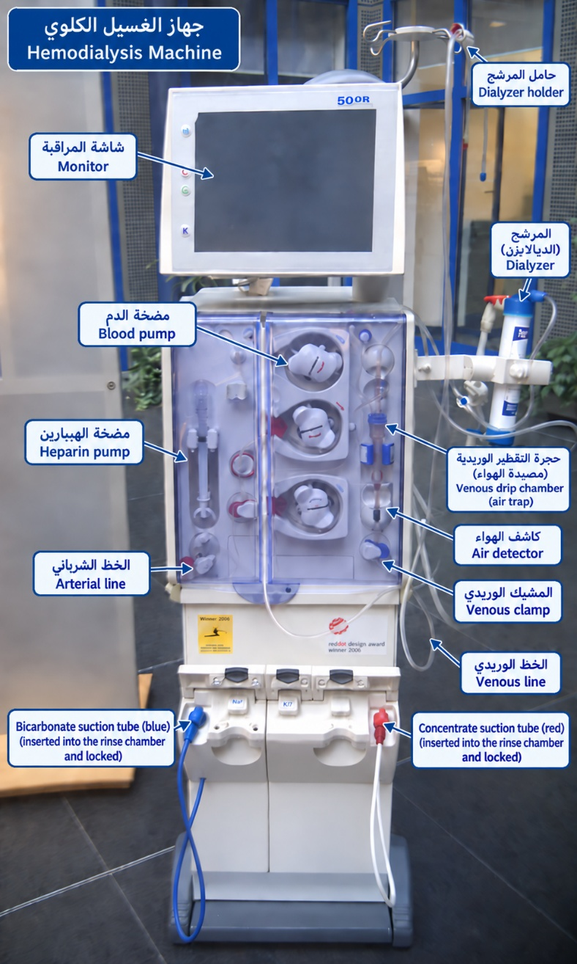
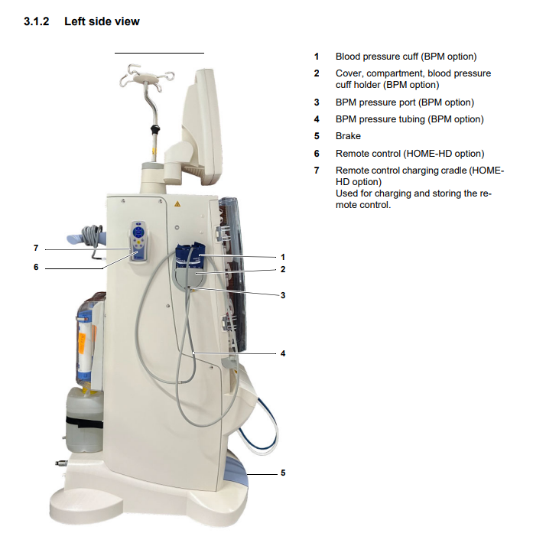
أجهزة مراقبة المرضى
الضغط الدموي
تقوم بعض الأجهزة بمراقبة الضغط الشرياني تلقائياً.

تخطيط القلب
يمكن مراقبتها بواسطة الجهاز أحياناً (على سبيل المثال، لغسيل الكلى الذي يتم مراقبته عن بعد).

أجهزة مراقبة حجم الدم
تقوم هذه بمراقبة تركيز Hct أو البروتين في خط الدم الشرياني بواسطة أجهزة استشعار بصرية أو بالموجات فوق الصوتية كبديل لحجم الدم (مع إزالة الماء من الدم، ينخفض حجم الدم، ويزيد تركيز خلايا الدم الحمراء والبروتين).
يمكنهم قياس حجم الدم النسبي (RBV) بشكل موثوق مع السماح بالتلقيم الراجع التلقائي feedback.
يسبق انخفاض حجم الدم عموماً انخفاض ضغط الدم، وبالتالي يمكن الحكم على التدخل قبل انخفاض ضغط الدم من خلال انخفاض حجم RBV و بالتالي يمكن أن نقلل معدل UF، أو نزيد تركيز الصوديوم، أو يضخ محلول ملحي طبيعي أو مفرط التوتر.
يمكن أيضاً قياس Hct المطلق و إشباع الأوكسجين.

مراقبة توازن السوائل
يمكن لأجهزة مراقبة حجم الدم تحليل تأثيرات فترة قصيرة من UF السريع على حجم الدم لتحديد حالة الإماهة عند المريض hydration status.

إعادة الدوران recirculation
يمكن قياسه بعدة طرق ، منها عن طريق قياس التغير في درجة الحرارة في خط الدم الشرياني بعد خفض أو زيادة درجة حرارة الدياليت (بمقدار 2.5 درجة مئوية) لبضع دقائق (التخفيف الحراري)، أو عن طريق حقن 5 مل من محلول ملحي متساوي التوتر أو مفرط التوتر وقياس التغير في الموصلية conductivity.

معامل كفاءة جلسة الغسيل المجراة delivered Kt/V
يمكن حسابه من خلال قياس تصفية اليوريا online (أو السموم الكلية) أو التغيير في موصلية الديالة dialysate conductivity.

التمييع (مثال: الهيبارين)
وهو لابد منه خلال جلسة الغسيل تقريباً دائماً وعادة يتم استخدام الهيبارين مالم يكن هناك مضاد استطباب ، يتم توفيره عادةً بواسطة جهاز غسيل الكلى عبر مضخة حقن ، و التي يتم تجهيزها و ملؤها قبل كل جلسة غسيل. و سيتم مناقشة هذا البند بشيء من التفصيل في بحث خاص فيه.

الصوديوم و معايرة الصوديوم Sodium Profiling
تسمح بعض الآلات بتغيير نسبة مُرَكّز سائل الغسيل والماء لتغيير تركيز الصوديوم في سائل الغسيل (الديالة).

ترشيح الدم Hemodiafiltration
يمكن ل الفلاتر عالية التدفق أن تزيد من التصفية convective clearance عن طريق السماح بتدفق UF عالي الحجم أثناء جلسة غسيل الكلى.
يتطلب ذلك ترشيح مضبوط الحجم ومياه نقية للغاية extremly pure حيث يتم استخدام كميات كبيرة من سوائل الإعاضة replacement، وهناك إمكانية الترشيح العكسي من خلال أغشية عالية النفاذية.

يمكن توليد سوائل الإعاضة مركزيًا داخل وحدة غسيل الكلى، أو عن طريق الترشيح online filtration للمياه النقية القياسية (داخل الجهاز) باستخدام اثنين أو ثلاثة مرشحات فائقة الدقة ultrafilters لضمان تعقيم المياه ونقائها.

غسيل الكلى بإبرة واحدة أو أثنتين single- or double-needle
تسمح جميع الأجهزة تقريبًا ب كلا الخيارين.
حيث نقوم ببزل الشنت ب إبرة وحيدة توصل ب قطعة توصيل connector على شكل حرف Y و التي تسمح بدورها بضخ الدم الشرياني إلى الجهاز، وإعادة الدم الوريدي إلى المريض من خلال نفس الإبرة، ولكن ليس في نفس الوقت.
تمتع غسيل الكلى بإبرة واحدة بميزة بزل الوريد الواحد، ولكنه عادة ما يكون أقل كفاءة، ويزيد من خطر ما يسمى الدوران في نفس المكان recirculation
يتم سحب كمية محددة من الدم من خلال الدائرة الشريانية، قبل إعادة الدم الذي تم غسيله سابقًا إلى المريض. يتطلب أنابيب متخصصة مع خزان خاص expansion reservoir، حيث أن سحب الدم وعودته لا يكونان متزامنين، وعادة ما يحتاج إلى مضختين للدم.

